Большинство родителей любят своих детей и желают им добра.


Заботясь о детях, Вы не редко готовы поступиться своими удобствами и удовольствиями ради того, что может быть полезно ребенку или доставит ему радость. Легко представить себе реакцию большинства пап и мам, если бы кто-то чужой – сосед, учитель – попытался ударить вашего ребенка или как-то обидеть его.
При всем этом, многие родители сами способны поднять руку на своего ребенка, либо категорически такой возможности не исключают.

Пережитое насилие
приводит к формированию
сниженной самооценки у ребенка

Ребенок делает выводы о себе, о том, чего он стоит в этой жизни, по тому, как к нему относятся значимые взрослые. Если ребенка обижают, унижают, бьют, пугают криком, угрозами, сексуально используют, то ребенок уверяется в том, что ничего лучшего он и не стоит, что все это он заслужил, потому что он плохой.

Пережитый опыт насилия научит ребенка это насилие совершать
P.S. Многие взрослые насильники в детстве были жертвами насилия.

Жестокое обращение с ребенком – это причинение вреда физическому и психическому здоровью ребенка.

НАСИЛИЕ – это воздействие одного человека на другого, нарушающее гарантированное конституцией право граждан на личную неприкосновенность (в физическом и духовном смысле).

ФОРМЫ НАСИЛИЯ
в семье
за пределами семьи (школа, третьи лица)

P.S. Насилие не зависит от образования, социального статуса и доходов родителей.

ВИДЫ НАСИЛИЯ
Физическое – нанесение травм ребенку при избиении, или при ранении другими способами.
Моральное – унижение достоинства ребенка, словесное оскорбление, брань, угрозы в его адрес, демонстрация неприязни к нему, а также унижение, в сравнении с другими детьми.
Психическое – воздействие на психику ребенка, путем запугивания, угроз с целью сломать волю ребенка к сопротивлению, к отстаиванию своих прав.
Сексуальное – использование детей в прямых сексуальных контактах или вовлечение их в действия, при которых насильник получает сексуальную стимуляцию или удовлетворение.
Пренебрежение потребностями ребенка – родители или замещающие их лица не обеспечивают ребенка пищей, кровом, одеждой, гигиеническими условиями, соответствующими его потребностям, что наносит вред психологическому или физическому здоровью ребенка. Выделяют также пренебрежение медицинской помощью – несогласие на вакцинацию и иммунизацию.

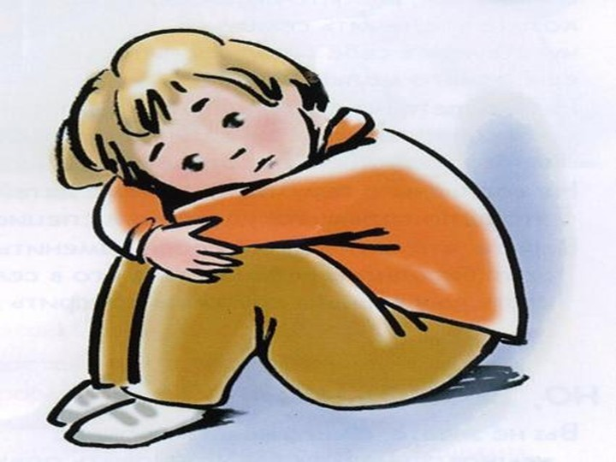

В жизни дети обычно переживают несколько видов насилия

ПРИЧИНЫ, ПРОВОЦИРУЮЩИЕ НАСИЛИЕ:
Психопатические – предрасположенность к насилию родителей (алкоголь, наркотики, низкая самооценка, коммуникативная некомпетентность, социальная изолированность, социальные, психологические и психиатрические проблемы, депрессивность, отсутствие самоконтроля, суицидальные наклонности, агрессивность, ранняя беременность матери, потеря ребенка и т.п.) и детей (недоношенность, болезненность, нежеланность, физические и психические недостатки и т.п.);
Социальные – объясняющие насилие внешние (социальные) факторы и условия (бедность, низкий уровень дохода, безработица, социальная изоляция и закрытость семьи, перенаселенность, низкий образовательный и культурный уровень и т.п.);
Психосоциальные – совмещающие психологические и социальные факторы насилия.
Применение телесных наказаний по отношению к детям является нарушением основных прав человека, в частности ребенка.
Телесные наказания не являются действенным методам воспитания и вызывают только ответную жестокость.

РОДИТЕЛИ, ОТКАЖИТЕСЬ ОТ НАСИЛИЯ В СЕМЬЕ

1. Честно говорите своему ребенку о том, что испытываете, но проявляйте чувства и мысли без агрессивности, уважайте его личность.
2. Не допускайте таких мыслей или слов, которые оскорбляют ребенка, не срывайте на нем злость.
3. Попробуйте отказаться и от таких слов и выражений как: «нельзя», «нет», «не разрешаю», «как сказал, так и будет» и др.
4. Укрепляйте уважение ребенка к самому себе, внимательно слушайте его, показывайте, что с его мнением считаются и ценят его.

Наш адрес: 213453, г.Мстиславль, ул. Республиканская, 45 тел.: (02240) 5-84-56
эл. почта: stnr.mstislavl@tut.by

ГУО «Мстиславская специальная общеобразовательная школа-интернат для детей с тяжелыми нарушениями речи»

Буклет для родителей

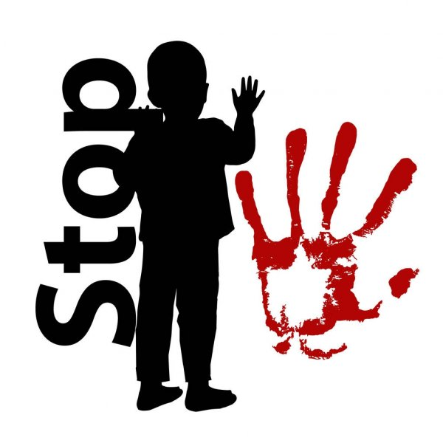

Мстиславль, 2021

